Лабораторная работа №5

Колосова Кристина Александровна

# Цель работы

Приобретение практических навыков взаимодействия пользователя с системой посредством командной строки.

# Выполнение лабораторной работы

1. Определила имя домашнего каталога (рис. - @fig:001)



имя домашнего каталога

{#fig:001 width=100%}

1. Выполнение ряда действий:

2.1. Перешла в каталог /tmp с помощью команды cd (рис. - @fig:002)

Команда cd используется для перемещения по файловой системе операционной системы типа Linux.

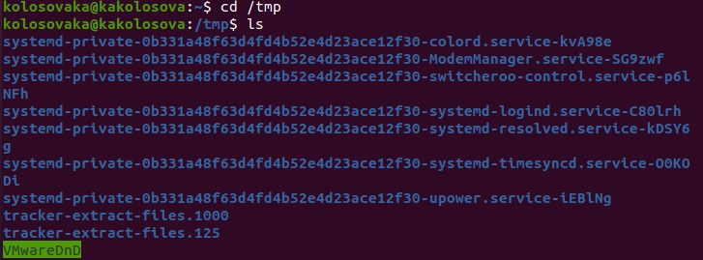

Переход в /tmp и просмотр содержимого

2.2. Вывела на экран содержимое каталога /tmp командой ls с различными опциями. (рис. - @fig:003)

Команда ls используется для просмотра содержимого каталога

Разница в выводимой на экран информации:

-ls -a - отображает все файлы, включая скрытые (это те, перед именем которых стоит точка)

-ls -r - обратный порядок сортировки

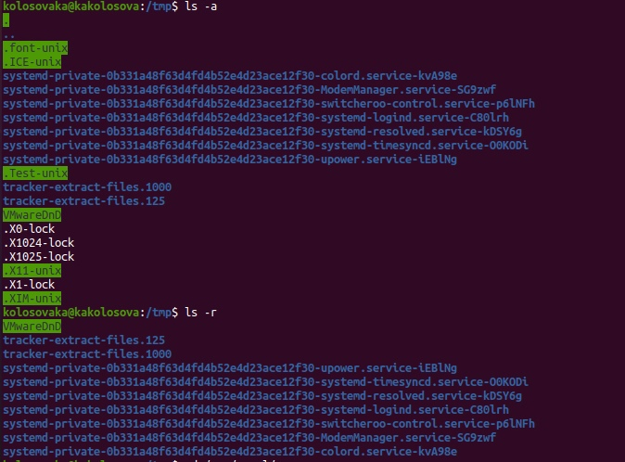

просмотр содержимого разными способами

{#fig:003 width=80%}

2.3. Определите, есть ли в каталоге /var/spool подкаталог с именем cron? (рис. - @fig:004)

Так же перешла в этот каталог с помощью cd с указанием пути, значит он есть.



подкаталог cron

{#fig:004 width=100%}

2.4. Перейдите в Ваш домашний каталог и выведите на экран его содержимое. Определите, кто является владельцем файлов и подкаталогов? (рис. - @fig:005)

владелец - kolosovaka.

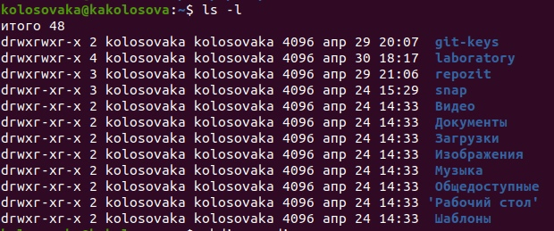

домашний каталог

{#fig:005}

1. Выполнение ряда действий

3.1. В домашнем каталоге создаю новый каталог с именем newdir. (рис. - @fig:006)

Команда mkdir используется для создания каталогов. к нему каталогами.

3.2. В каталоге newdir создаю новый каталог с именем morefun. (рис. - @fig:006)



создание newdir и morefun

{#fig:006 width=100%}

3.3. В домашнем каталоге создаю одной командой три новых каталога с име нами letters, memos, misk. Затем удаляю эти каталоги одной командой. (рис. - @fig:007)

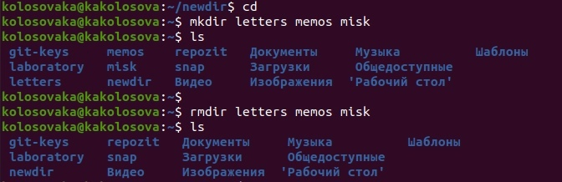

создаю letters, memos, misk одной командой

{[#fig](https://vk.com/im?sel=383361031&st=%23fig):007 width=100%}

3.4. Пробую удалить ранее созданный каталог ~/newdir командой rm. (рис. - @fig:008)

Каталог не был удален, так как rm используются для удаления файлов, а для каталогов - rm -r или rmdir, если каталог пустой.

3.5. Удалите каталог ~/newdir/morefun из домашнего каталога. Проверьте, был ли каталог удалён. (рис. - @fig:008)

да, удален!

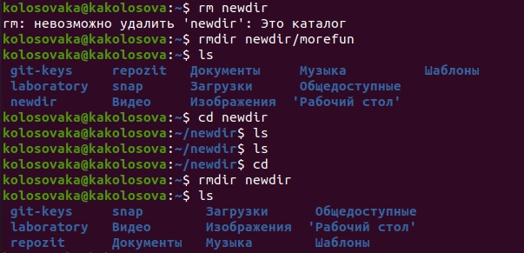

пункты 3.4 и 3.5

{#fig:008 width=100%}

4. С помощью команды man опреляю, какую опцию команды ls нужно использовать для просмотра содержимое не только указанного каталога, но и подкаталогов, входящих в него. (рис. - @fig:009)

Опция -R.



*опция ls для просмотра содержимого подкаталогов*

{#fig:009 width=100%}

5. Определите набор опций команды ls, позволяющий отсортировать по времени последнего изменения выводимый список содержимого

каталога с развёрнутым описанием файлов. (рис. - @fig:010)

Это опции -l и -t.

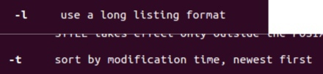

*опции ls для сортировки по времени*

{#fig:010 width=100%}

6. Используйте команду man для просмотра описания следующих команд: cd, pwd,

mkdir, rmdir, rm. Поясните основные опции этих команд.

Команда man используется для просмотра (оперативная помощь) в диалоговом режиме руководства (manual) по основным командам операционной системы типа Linux.

***cd*** - нет справочной таблицы (рис. - @fig:011)



*man cd*

{#fig:011 width=100%}

***pwd***

L - Не разыменовывает символические ссылки. Если путь содержит символические ссылки, то выводит их без преобразования в исходный путь.

P - Преобразовывает символические ссылки в исходные имена. Если путь содержит символические ссылки, то они будут преобразованы в названия исходных директорий, на которые указывают.

***mkdir***

p - создает все директории, которые указаны внутри пути. Если какая-либо директория существует, то предупреждение об этом не выводится.

v - выводить сообщение о каждой создаваемой директории.

***rmdir***

v - выводит диагностику на каждый процесс с каталогами

s - удаляет все что внутри каталога включительно

***rm***

r - рекурсивно удаляет всё что есть в каталоге

i - выводит запрос на подтверждение удаления каждого файла

7. Используя информацию, полученную при помощи команды history, выполните

модификацию и исполнение нескольких команд из буфера команд. (рис. - @fig:012) (рис. - @fig:013)

Для вывода на экран списка ранее выполненных команд используется команда history. Выводимые на экран команды в списке нумеруются. К

любой команде из выведенного на экран списка можно обратиться по её номеру в

списке, воспользовавшись конструкцией !<номер_команды>.

Можно модифицировать команду из выведенного на экран списка при помощи

следующей конструкции:

!<номер_команды>:s/<что_меняем>/<на_что_меняем>

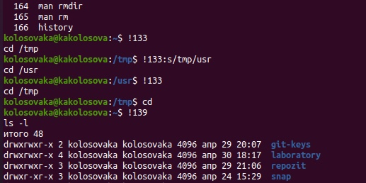

*модификация и исполнение одной команды*

{#fig:012 width=100%}

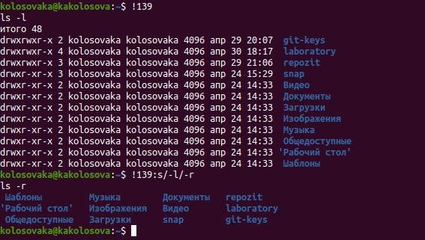

*модификация и исполнение другой команды*

{#fig:013 width=100%}

**Контрольные вопросы**

1. Что такое командная строка? - это специальная программа, которая позволяет управлять компьютером путем прямого воздействия на ядро ОС от ввода текстовых команд с клавиатуры.  
  
2. При помощи какой команды можно определить абсолютный путь текущего каталога? - при помощи команды pwd. Например pwd ~/ - абсолютный пусть домашнего каталога

3. При помощи какой команды и каких опций можно определить только тип файлов и их имена в текущем каталоге? - c помощь команды ls и ключа -F. Например ls -F  
  
4. Какие файлы считаются скрытыми? Как получить информацию о скрытых файлах? - Файл считается скрытым, если его название начинается с «.». Например, «.myfile». Обычно такие файлы используются приложениями для хранения настроек, конфигураций и другой информации, которую нужно скрыть от пользователя. Чтобы увидеть скрытые файлы можно использовать команду ls с ключом -a. Для дополнительных данных можно использовать дополнительные ключи, например ls -aF  
  
5. При помощи каких команд можно удалить файл и каталог? Можно ли это сделать одной и той же командой? - каталог можно удалить командой rmdir. Каталог и файл можно удалить командой rm (в случае с первым с ключом -r). Например rm -r home. Так же содержимое каталога удаляется если использовать ключ -s. Пример rmdir -s  
  
6. Как определить, какие команды выполнил пользователь в сеансе работы? - использовать команду history  
  
7. Каким образом можно исправить и запустить на выполнение команду, которую пользователь уже использовал в сеансе работы? - выполнить команду history. Посмотреть на номер интересующей и выполнить команду !<номер команды>  
  
8. Можно ли в одной строке записать несколько команд? - да, через ";".  
  
Например: cd / ; ls  
  
9. Что такое символ экранирования? - символ который из символа вносящего логику в команду(специального), превращает его в обычный символ не влияющий на логику программы. Например !1:s/\//etc  
  
10. Какая информация выводится на экран о файлах и каталогах, если используется опция l в команде ls? - выводится подробный список, в котором будет отображаться владелец, группа, дата создания, размер и другие параметры  
  
11. Что такое относительный путь к файлу? - путь, который начинается, указывает на другой путь относительно своего местонахождения. Например мы находимся в корневом каталоге. Для того чтобы попасть в каталок etc мы можем указать относительный путь (cd etc) либо полный (cd /etc). В данном случае разница нет. Но если нам нужно будет перейти в каталог домашний, мы не сможем использовать относительные пути. Ибо мы находимся в другой локации. Нужно использовать абсолютный  
  
12. Как получить информацию об интересующей вас команде? - ввести команду man <интересующая команда>  
  
13. Какая клавиша или комбинация клавиш служит для автоматического дополнения вводимых команд? - клавиша tab если нет слов начинающихся на это слово

**Выводы**

Приобрела практические навыки взаимодействия с системой посредством командной строки.